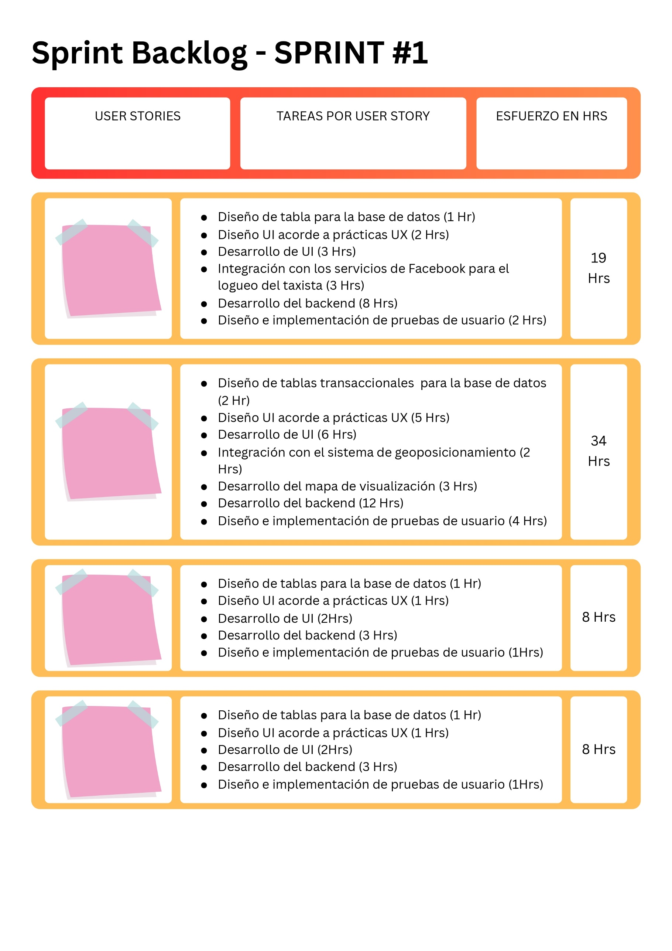

**Liberar taxi**

**Ocupar taxi**

**Pedir taxi**

**Loguear taxista**